Отзыв на первую редакцию проекта межгосударственного стандарта
«Листы цинковые общего назначение. Технические условия» (пересмотр ГОСТ 598-90)
Структурный  элемент  стандарта | Сокращенное  наименование  национального органа | Предложение, замечание | Заключение  разработчика
Содержание | Госстандарт  Республики Беларусь | Уточнить нумерацию разделов в соответствии с текстом, не включен раздел 3 «Термины и определения».  Заголовок приложения А должен соответствовать требованиям ГОСТ 1.5-2001 (п.3.4.5).  В заголовке заменить слова «используемых листов» словами «холоднокатаных листов» | Принято. Раздел 3 «Термины и определения включен в „Содержание"  Принято  Принято
Раздел 2 | Госстандарт  Республики Беларусь | Заменить ссылку «ГОСТ 17261-77 Цинк. Спектральный метод анализа» ссылкой на «ГОСТ 17261-2008 Цинк. Методы атомно-эмиссионного спектрального анализа».  Заменить ссылку «ГОСТ 26653-90» ссылкой на «ГОСТ 26653-2015».  Уточнить ссылку на «ГОСТ 18242-72».  Ссылку на «СТ СЭВ 543-77» исключить.  В соответствии с изменением ссылочных документов откорректировать при необходимости текст стандарта | Принято. В соответствии с п. 4.8.3.2 ГОСТ 1.5 в редакции изменения № 2, вступившего в действие с 01.03.19 если в стандарте применяют нормативную ссылку на конкретный структурный элемент другого стандарта, то ее записывают как датированную ссылку, в остальных случаях записывают как недатированную ссылку  Принято. Ссылка на ГОСТ 18242 введена в раздел «Нормативные ссылки».На территории Российской федерации действует ГОСТ Р ИСО 2859-1–2007 Статистические методы. Процедуры выборочного контроля по альтернативному признаку. Часть1. Планы выборочного контроля последовательных партий на основе приемлемого уровня качества .  Отклонено. «СТ СЭВ 543-77» действует и устанавливает правила записи и округления чисел, выраженных в десятичной системе счисления.  Принято
Раздел 3 | Госстандарт  Республики Беларусь | Оформить терминологические статьи в соответствии с требованиями ГОСТ 1.5-2001 (п. 3.9.5) | Принято
Раздел 4 | Госстандарт  Республики Беларусь | п.4.1 заменить слова «соответствовать указанным в таблице» словами «соответствовать значениям, указанным в таблице», и далее по всему тексту.  Оформить окончание таблицы 1  п.4.5, таблица 3, наименование первой графы заменить  слова «Номинальная ширина» словами «Номинальная толщина» | Отклонено  Принято  Принято
Раздел 5 | Госстандарт  Республики Беларусь | п.5.6 уточнить как можно дифференцировать заусенцы (какой значительный, какой нет) | Принято, пункт 5.6 приведен в новой редакции
Раздел 6 | Госстандарт  Республики Беларусь | п.6.1 заменить слова «предприятие-изготовитель» словом «изготовитель» (см. также п.п 7.2, 8.4, 8.8)  п. 6.3, таблица 4 оформить разрыв таблицы в соответствии с требованиями ГОСТ 1.5-2001 (п.4.5)  п.6.6 изложить в редакции:  «Для испытания на перегиб отбирают два листа при массе партии до 5000 кг и пять листов при массе партии свыше 5000 кг», для однозначного понимания | Отклонено. В соответствии с ГОСТ 1.5-2001  п.7.6.3 действует термин «предприятие-изготовитель»  Принято  Принято
Раздел 7 | Госстандарт  Республики Беларусь | п.7.2:  - исключить год утверждения в ссылочном документе: «ГОСТ 166-89»;  - формула (1) оформить в соответствии с требованиями ГОСТ 1.5-2001 (п.4.7);  - привести к единообразию написание символов в формуле (1) и в пояснениях к ней;  - уточнить единицы измерения плотности, правильно «г/см³»;  - последний абзац требует корректировки: после слова «ширины» дополнить слово «листа», заменить слова «от края» словами «от конца» (см. первый абзац п.7.2)  п.7.4 уточнить корректность метода определения неплоскостности и косины (см. термины «косина» и «неплоскостность», установленные в разделе 3, и, например, ГОСТ 26877-2008 «Металлопродукция. Методы измерений отклонений формы») | Принято  Принято  Принято  Принято  Принято  Принято. Пункт 7.4 скорректирован в соответствии с ГОСТ 26877-2008
Приложение А | Госстандарт  Республики Беларусь | наименовании целесообразно заменить «используемых листов» на «холоднокатаных листов»  Заголовок заменить слова «используемых листов» словами «холоднокатаных листов», в соответствии с областью применения, а также см. ГОСТ 6235 и др. аналогичные нормативные документа по содержанию | Принято

Председатель ТК 106  «Цветметпрокат» | 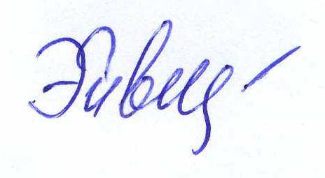 | Л.Г. Эйвазова
Отв. исполнитель | 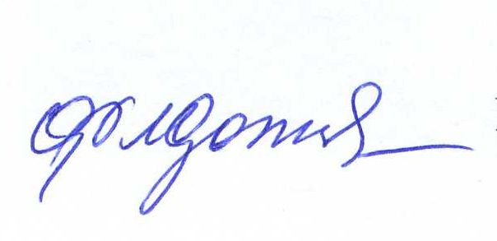 | Н.В. Федотова

